中国教育工会西南大学委员会文件

西校工〔2018〕1号

关于开展2018年“三八”国际妇女节纪念
活动的通知

各部门工会：
在第108个“三八”国际妇女节到来之际，为进一步促进女教职工身心健康、丰富女教职工的文化生活、加强女教职工的沟通与交流、展示女教职工爱岗敬业、乐于奉献、时尚健康的精神风貌，激励广大女教职工为学校改革发展作出更大的贡献，经研究，校工会女教职工委员会拟举办“巾帼论坛”等系列活动。具体安排如下：
- 主要活动
（一）“巾帼论坛”第三讲—为了孩子，做个温暖的女人
- 主讲人：附属中学聂盛荣
2. 活动时间: 3月6日上午9点30分
3. 活动地点：北区圆顶二楼健身中心0229多功能厅
4. 活动名额：每个部门工会派1-2人参加，3月5日下午4点前报参会名单
（二）美丽女性 花语人生—插花技巧讲座
1. 活动时间: 3月6日下午3点
2. 活动地点：北区圆顶二楼健身中心0229多功能厅
3. 报名方式：关注西南大学工会微信公众号（方法一：进入微信页面→点击右上角“+”→选择“添加朋友”→在“公众号”中搜索“西南大学工会” →点击“关注”→进入西南大学工会微信号；方法二，扫下方工会二维码关注），进入公众号后点击左下角即可留言报名参加。需留下姓名、工作单位、联系电话以及活动名称。
4. 活动名额：以留言报名时间顺序为准，取前30名，届时会短信通知参加人员。
（三）妇科保健知识讲座及健康体检答疑
1. 主讲人：重庆市人民医院妇产科主任医师吴琴
2. 参与对象：西南大学在职女教职工
3. 活动时间: 3月7日下午3点-5点
4. 活动地点：北区圆顶二楼健身中心0229多功能厅

（下方为西南大学微信公众号二维码，欢迎关注）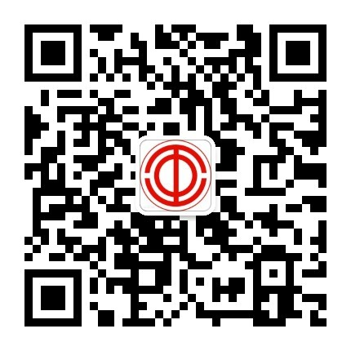
二、校工会将按照各部门工会在编在岗女教职工人数划拨庆祝活动补助经费（每人50元）。请各部门工会女工委员将本单位在编在岗女教职工的准确名单（见附件1，一式两份，须盖鲜章及分管领导签字）于3月8日前报校工会组织宣传部，联系人：石莹华，电话68254789。
三、各部门工会要高度重视，结合工作实际，精心策划内容丰富、形式多样的活动，努力营造节日氛围，让女教职工过一个有意义的节日，激励和引领广大女教职工以更加饱满的热情投入到工作和学习中，为学校改革发展再立新功。
四、做好纪念活动总结
各部门工会要认真总结，将特色活动以及好的经验、做法形成文字、图片或视频材料，及时报校工会。
联系人：张琦林 68251395 526037828@qq.com
- 请做好今年教职工子女小学毕业生、初中毕业生及高中毕业生的统计上报工作，3月31日前报校工会生活福利部。具体要求及表格见附件2、附件3和附件4。
联系人：吴睿明 68252396 707589@qq.com

附件：
1. 西南大学在编在岗女教职工统计表
2. 西南大学教职工子女2018年小学毕业生登记表
3. 西南大学教职工子女2018年初中毕业生登记表
4. 西南大学教职工子女2018年高中毕业生登记表

中国教育工会西南大学委员会
2018年3月1日

附件1
西南大学在编在岗女教职工统计表
部门工会（盖章）： 分管领导： 日期：
序号 | 工资号 | 姓名 | 工作单位 | 备注
1
2
3
4
5
6
7
8
9
10
11
12
13
14
15
16

附件2

西南大学教职工子女2018年小学毕业生登记表
序号 | 家长  姓名 | 父  （母） | 单 位 | 子女  姓名 | 性  别 | 毕业  学校 | 子女户口  所在地 | 联系  电话

经办人签字： 部门工会主席签字:
单位盖章
20 年 月 日
附件3

西南大学教职工子女2018年初中毕业生登记表
序号 | 家长  姓名 | 父  （母） | 单 位 | 子女  姓名 | 性  别 | 毕业  学校 | 子女户口  所在地 | 联系  电话

经办人签字： 部门工会主席签字:
单位盖章
20 年 月 日
附件4

西南大学教职工子女2018年高中毕业生登记表
序号 | 家长  姓名 | 父  （母) | 单 位 | 子女  姓名 | 性  别 | 毕业  学校 | 子女户口  所在地 | 联系  电话

经办人签字： 部门工会主席签字:

单位盖章
年 月 日

西南大学工会 2018年3月2日印发

